МУНИЦИПАЛЬНОЕ БЮДЖЕТНОЕ ДОШКОЛЬНОЕ ОБРАЗОВАТЕЛЬНОЕ УЧРЕЖДЕНИЕ
«КРАСНОСЛОБОДСКИЙ ДЕТСКИЙ САД КОМБИНИРОВАННОГО ВИДА
«СОЛНЫШКО»

Номинация:
Дидактическое обеспечение образовательного процесса (наглядное пособие).
Конкурсная работа:
Наглядное пособие: «Путешествие по России».

Выполнили: Воспитатели средней группы
МБДОУ
«Краснослободский детский сад
комбинированного вида «Солнышко»
Уткина Марина Павловна
Родькина Надежда Николаевна
Руководитель: Заведующая МБДОУ
«Краснослободский детский сад
комбинированного вида «Солнышко»
Матяева Ирина Николаевна

г.Краснослободск, РМ.
89026682963
rodckina.nadezhda@yandex.ru

Содержание:
- Введение. 3,4 стр.
- Основная часть: 5 стр.
Наглядное пособие: "Государственные символы". 6 стр.
Наглядноепособие: " Достопримечательности городов России" 7 стр.
Наглядноепособие: " Какие народы живут в России?" 8 стр.
Наглядноепособие: " Животный мир России". 9 стр.
Наглядноепособие: " Национальное блюда народов России". 10 стр.
- Заключение. 11 стр.
- Список используемых источников. 12 стр.

Введение:
Чтобы познакомить старших дошкольников с окружающим миром нужно провести большую воспитательно - образовательную работу. Для этого используются разнообразные средства и методы.
Для этого мы решили сделать блок наглядных методических пособий: «Путешествие по России»
В дошкольном возрасте формируются основы патриотизма, дети узнают о прекрасной и богатой стране Россия, у них формируется гордость за свою Родину. Используя методические пособия по теме «Россия», воспитатель сможет познакомить детей с богатствами родного края, государственными символами и т.д. Методические пособия по теме «Россия» пригодится при планировании тематических недель «Россия — многонациональная страна», «Моя Родина — Россия!», «Символика России», «День народного единства», «Я горжусь Россией», «Наша Родина — Россия», «Россия» для детей старшего дошкольного возраста.
Это наглядное методическое пособие способствуют быстрому запоминанию материала о родной стране.
В силу возраста старшие дошкольники с трудом усваивают материал по патриотическому воспитанию. Сейчас этот вопрос особенно актуален. Ребенка нужно с детства научить быть патриотом своей Родины, гордиться своей страной. А для этого детям нужно дать знания культуры, истории, географии своей страны. И лучше всего это сделать, используя наглядные методические пособия.
Ожидаемые результаты:
- имеет элементарные знания о Российской Федерации.
- знает и называет государственные символы России.
- имеет понятие о многонациональности страны.
- называет главные достопримечательности городов России.
- может называть традиционные национальные блюда народов страны.
- знает животных России, обитающих в разных природных зонах.

Применяется данное наглядное методическое пособиев следующих образовательных областях:
"Познавательное развитие", "Речевое развитие", "Социально-коммуникативное развитие", "Художественно-эстетическое развитие".
Цель: Формировать у детей представление о государственных символах, достопримечательностях, национальностях, традициях РФ.
Задачи:
-Обобщить и систематизировать знания детей о России,
-формировать уважительное отношение к государственным символам, - способствовать развитию чувства гордости за Россию,
-закрепить полученные знания с помощью методического пособия,
-развивать связную речь, совершенствовать коммуникативные навыки детей,
-воспитывать бережное отношение к природным богатствам России,
- воспитывать любовь к Родине, гражданско–патриотические чувства
-формировать у детей представление о многообразии культур России.
Данное пособие можно использовать в качестве дидактического материала в старших группах детских садов в образовательной деятельности и в свободное время, а также для занятий дома.

Основная часть.

В комплект наглядного методического пособия входят:
- Карта России
-Карточки и фишки:
Государственные символы
Достопримечательности России
Национальности России
Животный мир России
Национальные блюда России.

Суть наглядного методического пособия:
Дети отправляются путешествовать по России (карта России), и знакомятся с государственные символами, достопримечательностями, многообразием национальностей, изучая их быт, культуру и традиции, с животным миром России.

Порядок работы с наглядным методическим пособием:
Разложить карту России. Определить цель путешествия. Выбрать необходимые, для этой цели карточки и фишки и начинать работу.

Вариант 1.

Наглядное пособие: «Государственные символы».
Цель: Закрепить знания о государственных символах регионов России,
формировать уважительное отношение к государственным символам,
воспитывать любовь к Родине, гражданско-патриотические чувства.

Этот блок содержит 9 карточек и 9 фишек.

Ход игры:
Воспитатель расставляет фишки на карте России, Игроки выбирают себе карточку и находят фишку с изображением такого же герба.
Воспитатель рассказывает о данном регионе, как он называется, где находится, дает основные сведения о данном регионе и объясняет почему этот герб принадлежит этому региону. Начать рекомендуется с Республики Мордовия.
Со временем дети сами начинают рассказывать о гербах разных регионов России.

Вариант2

Наглядное пособие: «Достопримечательности городов России».

Цель: Расширять представления детей о достопримечательностях городов России.
Воспитывать патриотические чувства - любовь к родному городу, к своей Родине.
Блок содержит 10 фишек и 10 карточек.

Ход игры:
Воспитатель расставляет фишки на карте России, а детям раздаются карточки. Дети находят соответствующую к карточке фишку, Воспитатель знакомит с данной достопримечательностью, читает информацию о ней. При многократном проигрывании правила игры усложняются, дети должны сами расставлять фишки и проговаривать информацию. Затем воспитатель вместе с детьми находит еще различные достопримечательности и готовят дополнительные карточки и фишки.

Вариант 3

Наглядное пособие: «Какие народы живут в России?»

Цель: Дать представление о народах, проживающих на территории России.
Познакомить с национальной одеждой.
Развивать логическое мышление, способность классифицировать изображения по определенному принципу, речь, быстроту реакции.
Воспитывать толерантность и любовь к Родине.
Блок содержит 8 фишек и 8 карточек.

Ход игры:
Воспитатель расставляет фишки на карте России, а детям раздаются карточки. Дети находят соответствующую к карточке фишку. Воспитатель называет национальность данного региона и вместе рассматривают национальный костюм. При усложнении правил, можно предложить найти сходства и различия костюмов народов Севера, Европейской части и Юга России. При многократном проигрывании дети сами расставляют фишки на карту и делятся своими знаниями. Можно дать детям задание вместе с родителями найти еще различные национальности России, сделать карточки и фишки и рассказать о данной национальности.

Вариант 4

Наглядное пособие: «Животный мир России».

Цель: Знакомить детей с животными России, обитающими в разных природных зонах.
Формировать познавательный интерес к окружающему миру.
Развивать внимание, память, мышление, связную речь, пополнение словарного запаса.
Воспитывать интерес и любовь к животному миру.
Учить бережно относиться к природе.
5 карточек и 5 фишек.

Ход игры:
Воспитатель расставляет фишки на карте России, а детям раздаются карточки. Дети находят соответствующую к фишке карточку. Воспитатель называет животное, обитающее в этой природной зоне. При многократном использовании, дети сами рассказывают о среде обитания данного животного, его повадках, питании и образе жизни. Пособие можно пополнять новыми карточками и фишками. Детям дается домашнее задание, рассказать о каком- то животном и нарисовать карточку и фишку.

Вариант 5

Наглядноепособие: «Национальное блюда народов России».

Цель: Дать воспитанникам представления о традиционных блюдах народов России.
14 карточек и 14 фишек.

Ход игры:
Воспитатель расставляет фишки на карте России, а детям раздаются карточки. Дети находят соответствующую к карточке фишку. Воспитатель называет национальное блюдо данного региона и рассказывает историю и рецепт данного блюда. При усложнении дети сами называют блюдо.

Заключение:
Патриотическое воспитание подрастающего поколения всегда являлось одной из важнейших задач, ведь детство и юность - самая благодатная пора для привития священного чувства любви к Родине. Наглядное методическое пособие«Путешествие по России» представляет собой универсальную разработку, с помощью которого проводится работа в ходе непосредственной образовательной деятельности. В процессе НОД непрерывно ведётся работа над расширением, обогащениемзнаний дошкольников, умением согласовывать слова в своих высказываниях, расширением их кругозора.
Дети с удовольствием работают с этим пособием, пополняют знания о своей Родине. Игра постепенно усложняется, дети помогают друг другу, делятся знаниями, помогают воспитателям пополнять количество карточек и фишек. К данной работе привлекаются родители, при совместном использовании с детьми пополняется багаж знаний детей о нашей стране.
Теперь мы планирует добавить к этому пособию еще один вариант: «Растительный мир России». Небольшое количество каточек и фишек будем изготавливать сами, а затем, надеюсь нам помогут родители, каждый выполняя данное им задание по каком -то растению.

Список использованных источников:
Кристина Кретова «Аста-ураган. Путешествие по России», издательство «Питер»
Александра Литвина, Аня Десницкая «Транссиб. Поезд отправляется!», издательство Самокат
Елена Забродина «Построено на века», издательство «МИФ»
Путеводитель для детей «Золотое кольцо», издательство Clever
Раскраска-путеводитель «10 самых красивых мест России», издательство «Аванта»
Интернет- источники.

Приложение.

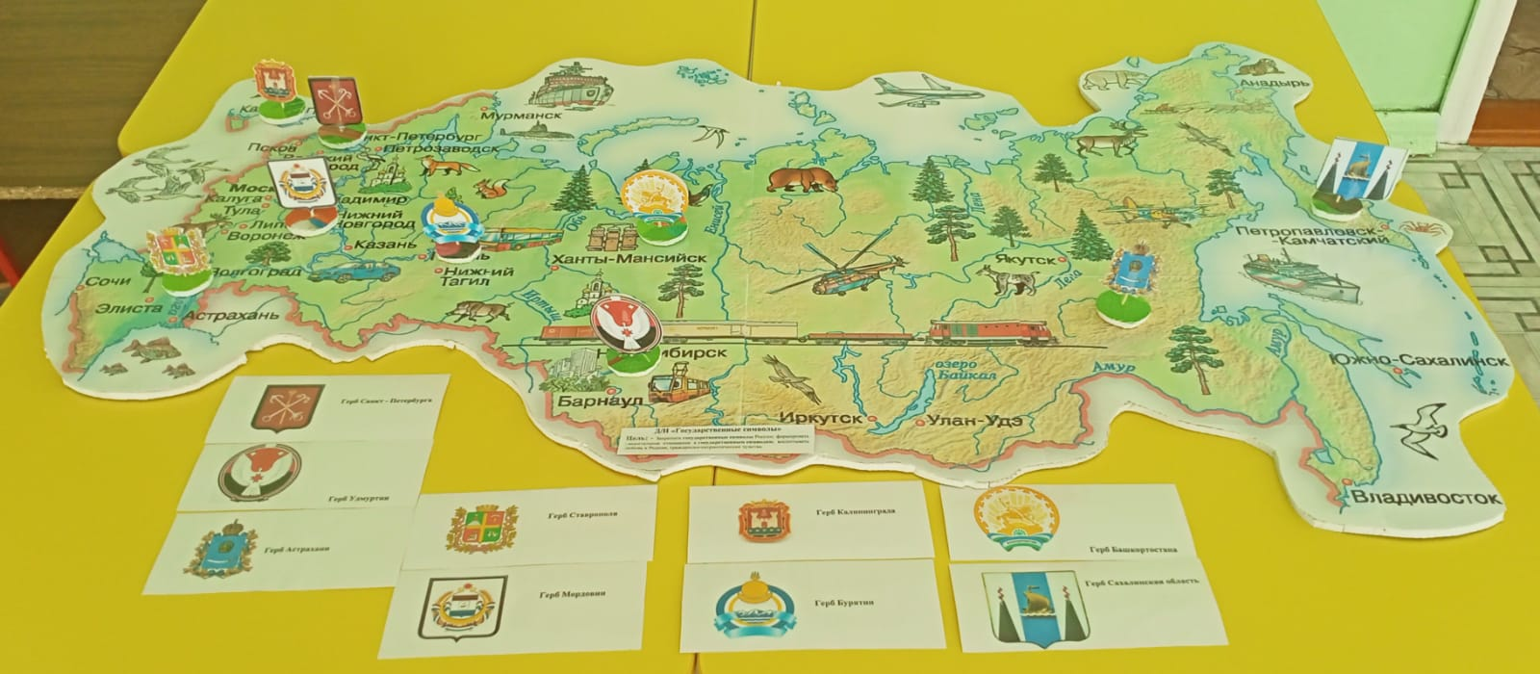Наглядное методическое пособие: «Государственные символы»

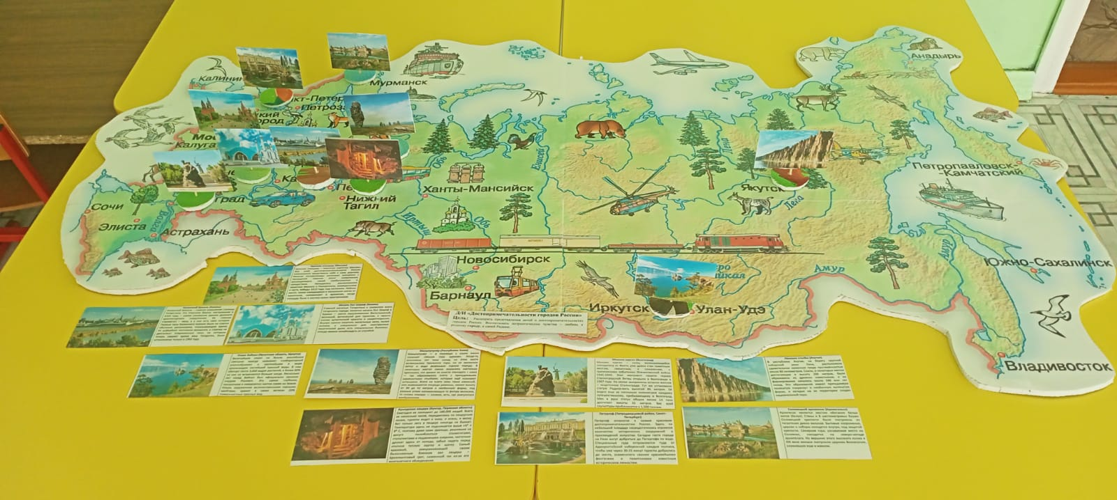
Наглядное методическое пособие: «Достопримечательности России»

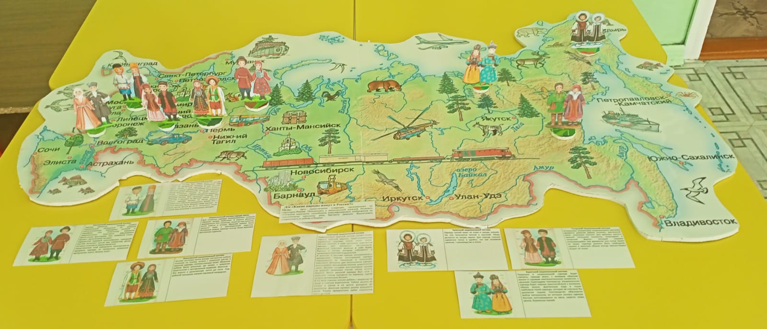Наглядное методическое пособие: «Какие народы живут в России?»

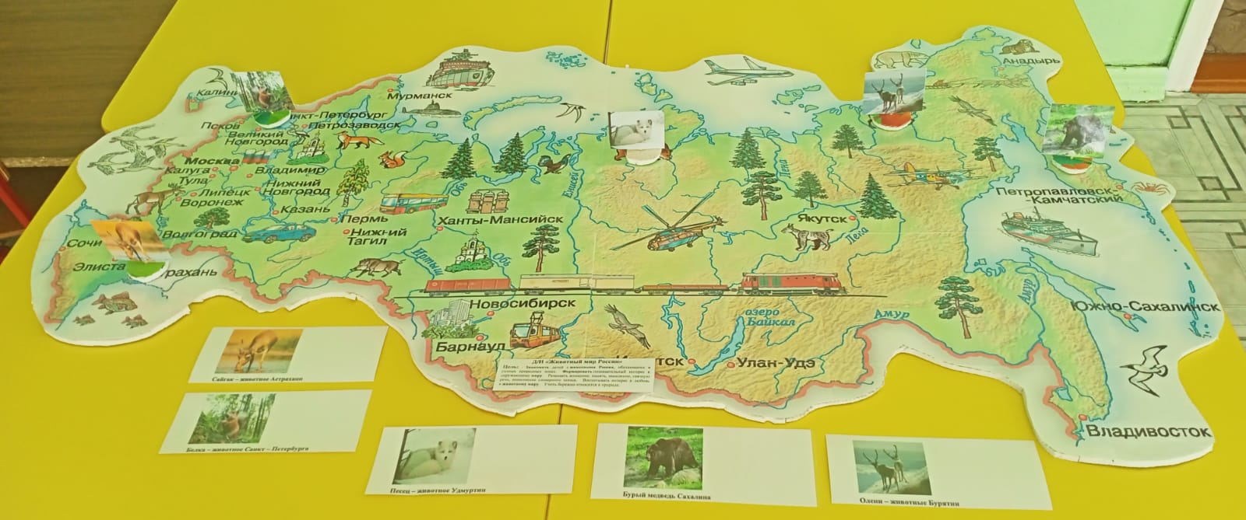
Наглядное методическое пособие: «Животный мир России»

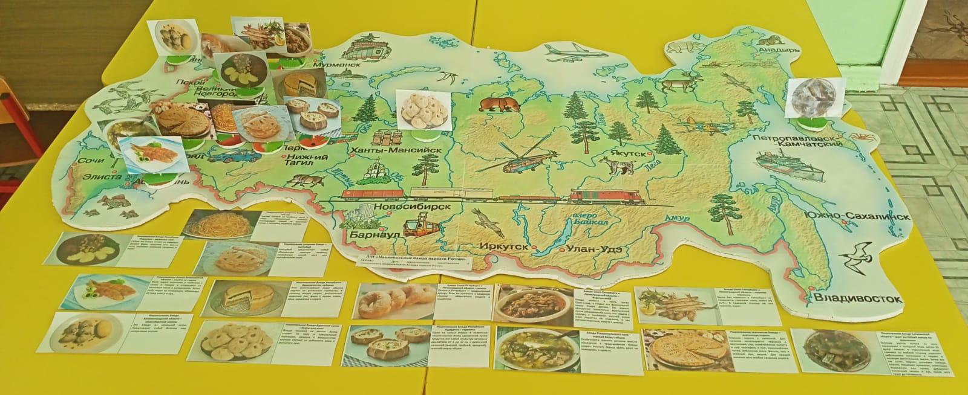
Наглядное методическое пособие: «Национальное блюда народов России».

